Министерство науки и высшего образования Российской Федерации

Федеральное государственное бюджетное образовательное учреждение

высшего образования

«Ульяновский государственный технический университет»

Факультет информационных систем и технологий

Кафедра: «Вычислительная техника»

Дисциплина: «Менеджмент проектов автоматизированных систем»

Лабораторная работа

Выполнил

студент группы ИВТАСмд-21

Кондратьев П. С.

Проверил:

Лапшов Ю. А.

г. Ульяновск, 2022

**Цель:**

1. Опираясь на проект, разработанный для магистерской диссертации построить диаграмму Ганта и выбрать критический путь;
2. Определить критический путь, раннего окончания и позднего начала работ;
3. Применить метод Pert, определить среднеквадратичное отклонение, дисперсию пути;
4. Рассчитать вероятность окончания проекта в указанный срок.

**Ход работы**

С использованием Microsoft Excel построим следующую таблицу:

|  |  |  |
| --- | --- | --- |
| Обозначение | Наименование работы | Длительность рассматриваемой работы T(I - J) |
| A | Условия создания автоматизированной системы управления Вузом. | 3 |
| B | Функции организации учебного процесса | 2 |
| C | Анализ автоматизируемых процессов | 3 |
| D | Анализ требований проектирования | 1 |
| E | Построение диаграммы Ганта | 3 |
| F | Определение критического пути | 2 |
| G | Применение метода PERT, среднеквадратичное отклонение, дисперсия пути | 27 |
| H | Расчет вероятности окончания проекта в указанный срок | 2 |
| I | Написание дипломной работы | 1 |
| J | Формулирование алгоритмической модели Учебный план | 2 |
| K | Разработка инфологической модели множества учебных планов вуза | 1 |
| L | Архитектурная модель подсистемы Учебные планы | 8 |
| M | Разработка диаграммы компонентов | 5 |
| N | Разработка диаграмм вариантов использования | 9 |
| O | Разработка диаграммы прецедентов индивидуального плана | 5 |
| P | Разработка схемы базы данных | 5 |
| Q | Процесс трансформации XML спецификаций учебных планов вуза в SQL базу данных | 11 |
| R | Эксперимент 1: экспериментов оценки быстродействия параллельных реализаций парсинга и записи полученных данных в базу данных | 5 |
| S | Экспериментальные исследования реализации учебных планов преподавателей вуза | 1 |
| T | Цели экспериментирования, критериальные параметры и факторы, замыслы экспериментов | 1 |
| U | Эксперимент 1: исследованиезависимости TPS от рабочей нагрузки | 5 |
| V | Эксперимент 2: исследование зависимости TPS от количества строк в базе данных | 3 |
| W | Эксперимент 3: исследование зависимости TPS от наличия индекса | 3 |
| X | Разработка спецификаций баз данных | 3 |
| Y | Реализация редактора планов | 3 |
| Z | Реализация генератора отчетов | 3 |
| A' | Контроль заполнения учебных планов | 3 |
| B' | Возможность анализа сценариев использования системы, которые осуществляют конечные пользователи | 1 |
| C' | Мониторинг и система оповещений | 1 |
| D' | Отчётность и ведение статистики | 1 |

Основываясь на таблицу с помощью средств TeamGantt построим диаграмму Гант. Пример диаграммы ниже.

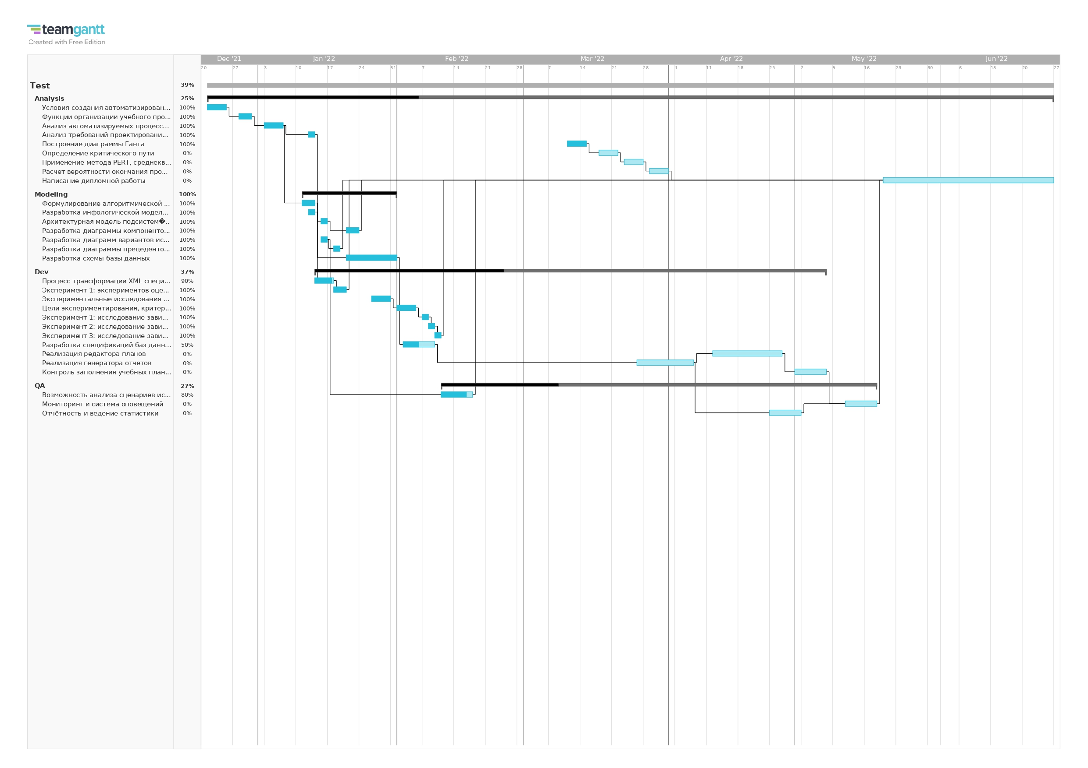

Укажем на сетевой диаграмме Критический путь жирным цветом

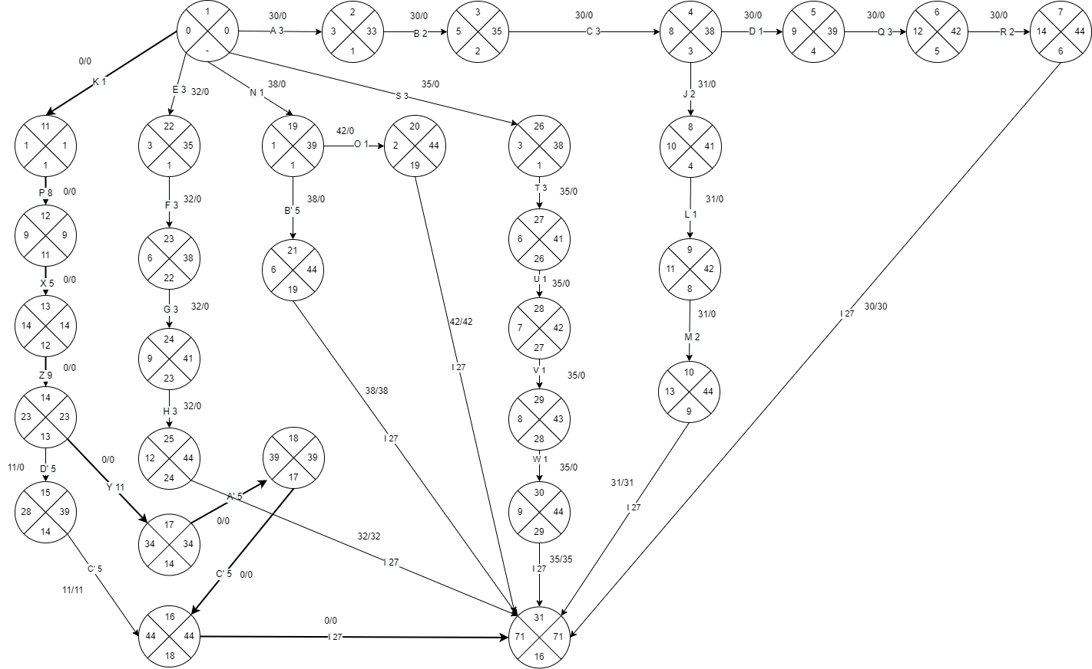

Критический путь – это максимальный из путей от исходного события до конечного события.

В нашем случае самый длинный путь, т.е. критический путь равен **71, он проходит по узлам 1 – 11 – 12 – 13 – 14 – 17 – 18 – 16 – 31.**

Рассчитаем показатели раннего окончания и позднего начала работ.

Данные показатели рассчитываются по следующим формулам:

**Раннее начало (ранний срок начала)** = наибольший из путей от исходного события к данному.

Раннее окончание (ранний срок окончания) = ранее начало + продолжительность работы.

**Позднее начало (поздний срок начала)** = позднее окончание – продолжительность работы.

Позднее окончание = Критический путь – наибольший из путей, ведущих от исходного события к данному.

Далее составим таблицу оценки длительности операций проекта:

* О – оптимистичная оценка длительности задачи;
* M – наиболее вероятная оценка длительности задачи;
* P – пессимистичная оценка длительности задачи.

Таблица 1: оценка длительности операций проекта

|  |  |  |  |  |
| --- | --- | --- | --- | --- |
| Предшествующая работа (H - I) | Рассматриваемая работа (I - J) | Оптимистическая оценка O | Наиболее вероятная оценка M | Пессимистическая оценка P |
| - | A | 1 | 2 | 4 |
| A | B | 2 | 3 | 4 |
| B | C | 3 | 4 | 7 |
| C | D | 2 | 3 | 5 |
| D | Q | 3 | 3 | 4 |
| Q | R | 2 | 2 | 3 |
| R, M, C', O, B', H, W | I | 27 | 35 | 39 |
| C | J | 2 | 4 | 5 |
| J | L | 1 | 3 | 5 |
| L | M | 2 | 4 | 5 |
| - | K | 2 | 3 | 6 |
| K | P | 7 | 10 | 13 |
| P | X | 4 | 8 | 12 |
| X | Z | 7 | 10 | 11 |
| Z | D' | 5 | 7 | 13 |
| D', A' | C' | 5 | 8 | 10 |
| Z | Y | 10 | 14 | 18 |
| Y | A' | 4 | 6 | 10 |
| - | N | 1 | 2 | 3 |
| N | O | 1 | 2 | 3 |
| N | B' | 6 | 9 | 11 |
| - | E | 1 | 3 | 4 |
| E | F | 1 | 3 | 4 |
| F | G | 1 | 3 | 4 |
| G | H | 1 | 3 | 4 |
| - | S | 2 | 4 | 7 |
| S | T | 3 | 5 | 6 |
| T | U | 1 | 2 | 3 |
| U | V | 1 | 2 | 3 |
| V | W | 1 | 2 | 3 |

Рассчитаем параметры проекта по соответствующим формулам:

1. $T_{e}=(O+4M+P)/6$;
2. $σ^{2}=({\frac{P-O}{6}}^{2})$;
3. $σ=\sqrt{σ^{2}}$.

Таблица 2: оценка параметров проекта

|  |  |  |  |  |
| --- | --- | --- | --- | --- |
| Предшествующая работа (H - I) | Рассматриваемая работа (I - J) | Ожидаемое время Te | Дисперсия | Среднеквадратичное отклонение |
| - | A | 3 | 0 | 0 |
| A | B | 3 | 0 | 0 |
| B | C | 5 | 0 | 0 |
| C | D | 4 | 0 | 0 |
| D | Q | 4 | 0 | 0 |
| Q | R | 3 | 0 | 0 |
| R, M, C', O, B', H, W | I | 35 | 4 | 2 |
| C | J | 4 | 0 | 0 |
| J | L | 3 | 0 | 0 |
| L | M | 4 | 0 | 0 |
| - | K | 4 | 0 | 0 |
| K | P | 10 | 1 | 1 |
| P | X | 8 | 2 | 1,41 |
| X | Z | 10 | 0 | 0 |
| Z | D' | 8 | 2 | 1,41 |
| D', A' | C' | 8 | 1 | 1 |
| Z | Y | 14 | 2 | 1,41 |
| Y | A' | 7 | 1 | 1 |
| - | N | 2 | 0 | 0 |
| N | O | 2 | 0 | 0 |
| N | B' | 9 | 1 | 1 |
| - | E | 3 | 0 | 0 |
| E | F | 3 | 0 | 0 |
| F | G | 3 | 0 | 0 |
| G | H | 3 | 0 | 0 |
| - | S | 5 | 1 | 1 |
| S | T | 5 | 0 | 0 |
| T | U | 2 | 0 | 0 |
| U | V | 2 | 0 | 0 |
| V | W | 2 | 0 | 0 |

Продолжительность критического пути:

Te =TK+TP+TX+TZ+TY+TA’+TC’+TI = 1+8+5+9+11+5+5+27 =71

Дисперсия критического пути = 4+1+2+2+1+2+1+1+1= 15

Среднеквадратичное отклонение = sqrt (15) = 3.8

Дальше используем формулу для нахождения вероятности:

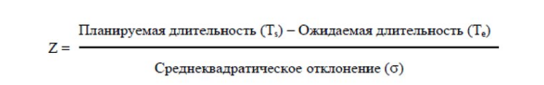

Для нашего случая:

Te = 71 дней

Ts = 85 дней

Дисперсия критического пути = 15

Среднеквадратичное отклонение = 3.8

Z = (85 – 71) / 3.8 = 3.68, т.е. вероятность завершения критического пути за 85 дней с момента начала проекта равна 0.32. Значит вероятность завершения критического пути за 85 дней с момента начала проекта равна 32%.

**Вывод:** при выполнение данной работы я научился и понял, как строить диаграму Ганта, сетевую диаграмму и как выбирать критический путь. Была построена диаграмма Ганта и указан критический путь на сетевой диаграмме.

Научился определять критический путь, раннего окончания и позднего начала работ. Был построен критический путь, расчитано позднее окончание работ. Рассмотрен и использован метод PERT, для расчитывания ожидаемого времяни, дисперсии и среднеквадратичного отклонения. Было расчитано продолжительность критического пути: 71 дней, дисперсия критического пути 15 дней, среднеквадратичное отклонение 3.8. Была расчитата вероятность критического пути за 85 дней, она получилась равна 0.32.